**Факультет физико-математических и естественных наук**

**Кафедра прикладной информатики и теории вероятностей**

**Отчет по лабораторной работе №1**

*Дисциплина: Операционные системы*

Студент: Парфенова Елизавета Евгеньевна

Группа: НФИбд-02-21

**Москва**

2022 г.

**Установка и конфигурация операционной системы на виртуальную машину**

**Цель работы:** Приобретение практических навыков установки операционной системы на виртуальную машину, настройки минимально необходимых для дальнейшей работы сервисов.

**Ход работы:**

Работу я выполняла на компьютере в дисплейном классе.

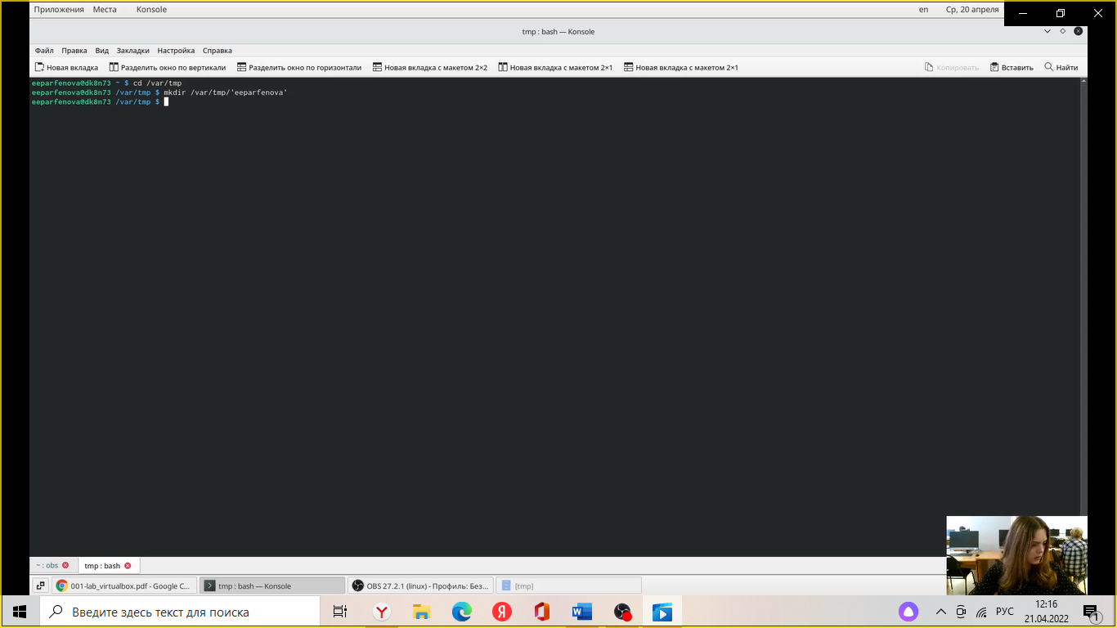Вначале я перешла в нужные каталоги в терминале с помощью команды cd и, используя команду mkdir, создала каталог, названием которого стало имя пользователя. (рис. 1)

Рис. 1 Переход в нужный каталог и создание нового.

Далее я в терминале запустила виртуальную машину, введя в командной строке VirtualBox. (рис. 2) После я создала виртуальную машину и начала ее настраивать. (рис 3) В строку «Имя» я записала свой логин в дисплейном классе, а в строке «Версия» указала «Fedora 64-bit». (Рис. 4) Объем памяти указала 4096 Мб. (Рис. 5) В следующем окне выбрала «Создать новый виртуальный диск» и оставила предложенный тип (VDI). В формате хранения оставила «Динамический жесткий диск». После я указала размер жесткого диска, решила установить 80 Гб. (Рис. 6) И в конце нажала кнопку «Создать».

Следующим шагом я установила образ виртуального диска, который уже был загружен на компьютере и хранился в каталоге afc. (путь конкретно к файлу я взяла из лабораторной работы) (Рис. 7)

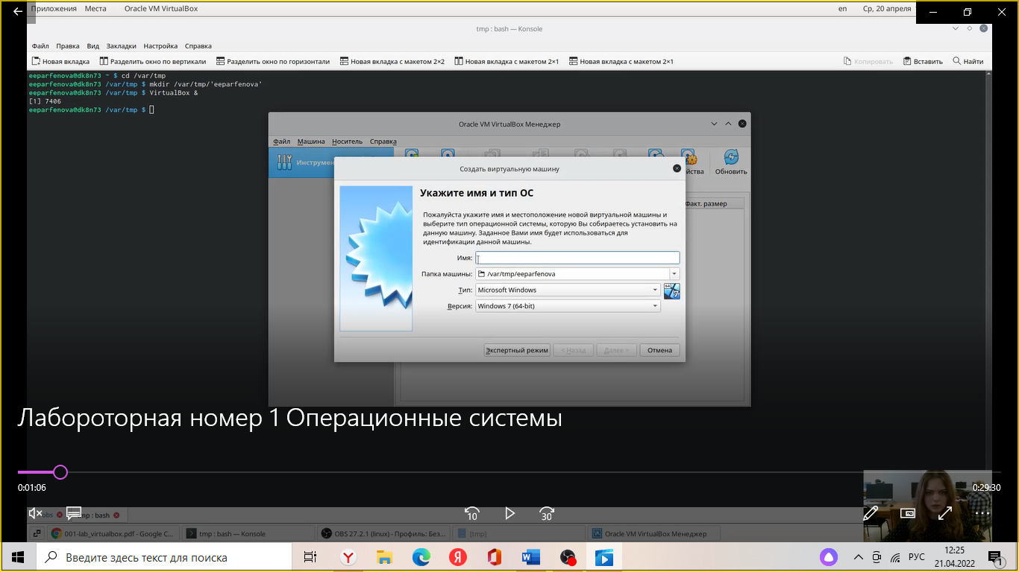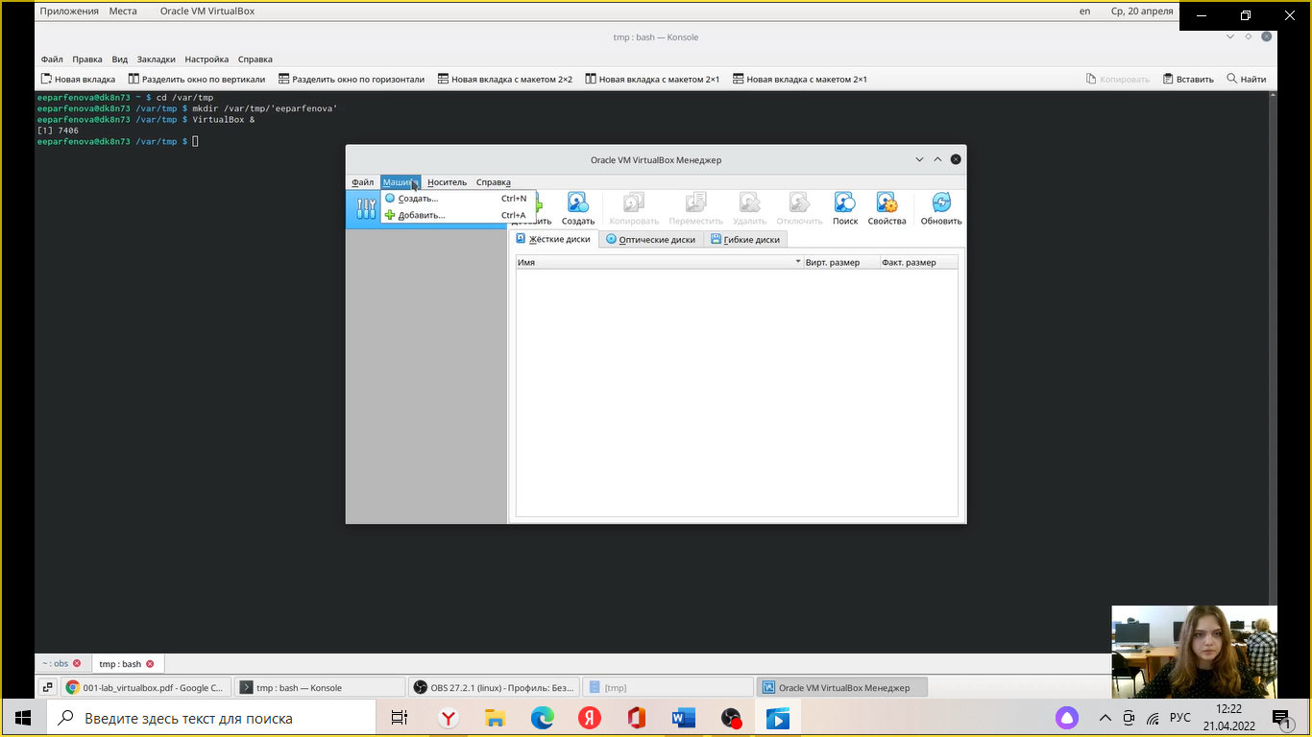Рис. 2 Открытие виртуальной машины

Рис. 3 Создание виртуальной машины.

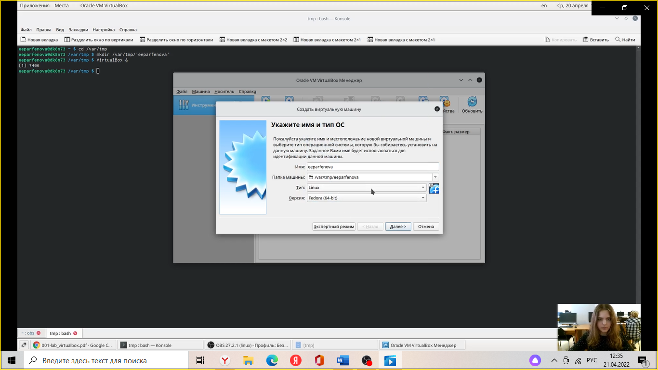

Рис. 4 Имя и тип ОС

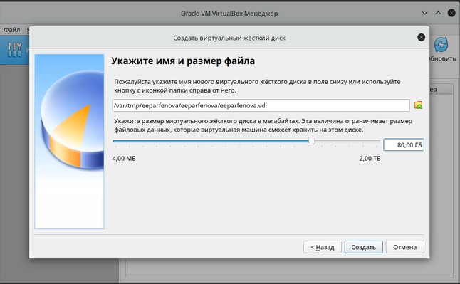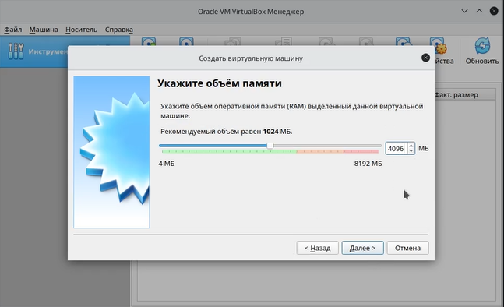Рис. 5 Объем памяти Рис. 6 Размер виртуального жесткого диска

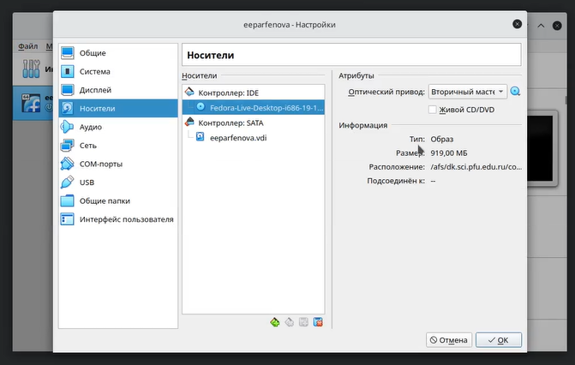Рис. 7 Установка виртуального образа диска

Далее я запустила виртуальную машину. (рис. 8)

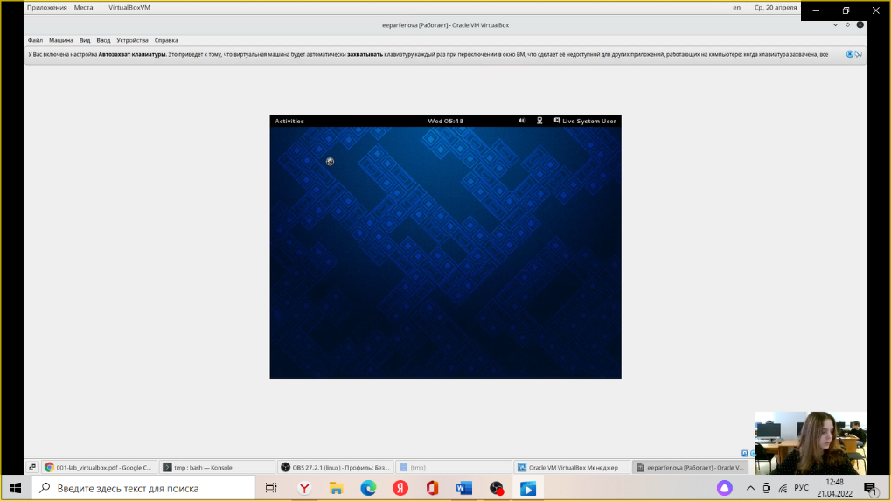

Рис. 8 Запуск виртуальной машины

Начинается процесс установки. (Рис. 9) Вначале я выбрала Русский язык, после установила нужную раскладку клавиатуры (английский и русский) и местом установки выбрала жесткий диск и отметила автоматическую установку Fedora на него.

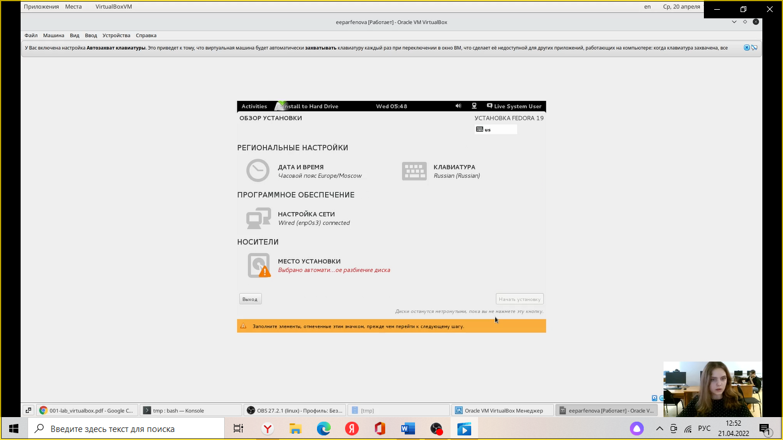Рис. 9 Установка Fedora 19

Запустился процесс установки. (Рис. 10). Пока он шел, я настроила имя пользователя (логин в дисплейном классе) и пароль. (Рис 11)

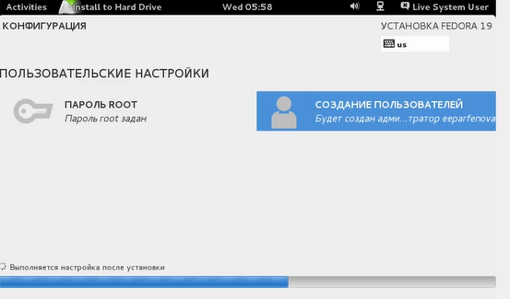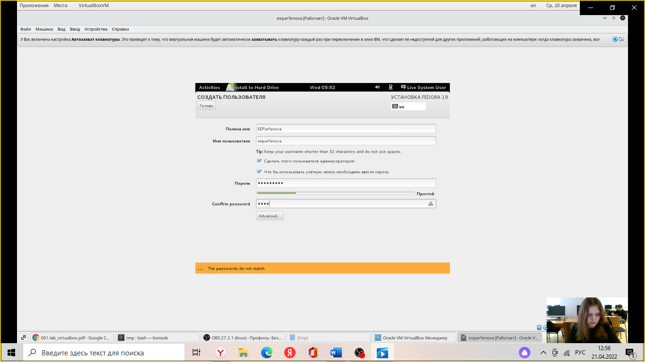

Рис. 10 Установка Рис. 11 Установка логина и пароля

После окончания процесса установки я корректно выключила виртуальную машину, а после тем же способом отключила образ диска, который устанавливала до этого.

Далее я попыталась подключить образ диска дополнений гостевой ОС через вкладку «Устройства», однако у меня была обозначена ошибка, поэтому я подключила его вручную. Я зашла во вкладку «Nautilus» и, открыв диск, запустила его установку. (Рис. 12)

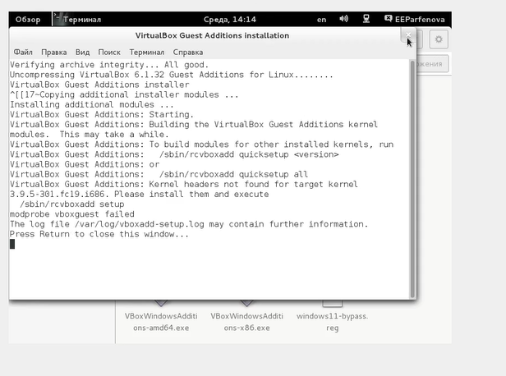Рис. 12 Установка образа диска дополнений гостевой ОС

Далее я снова корректно перезапустила виртуальную машину.

На этом выполнение лабораторной работы было окончено и приступила к выполнению домашнего задания.

**Вывод:** Мы приобрели практические навыки установки операционной системы на виртуальную машину, настройки минимально необходимых для дальнейшей работы средств.

**Домашнее задание**

Его я выполняла в терминале. Нужно было с помощью некоторых команд посмотреть данные о последовательности загрузки операционной системы. Я использовала команду «dmesg | grep -i "то, что ищем"». Так я нашла данные о версии Linux, частоте процессора, его модели и типе обнаруженного гипервизора. Объем доступной оперативной памяти я нашла с помощью команды «free -m», а последовательность монтирования файловых систем – с помощью комнады «dmesg | grep -i "mount"». Тип файловой системы корневого раздела я попыталась посмотреть, используя команду df, однако результата не было – название файловой системы я не нашла. Я решила найти тип файловой системы вручную. Зашла в корневую папку и нашла ее свойства. Там был указан тип файловой системы (ext3/ext4). (Рис. 13.1-13.3)

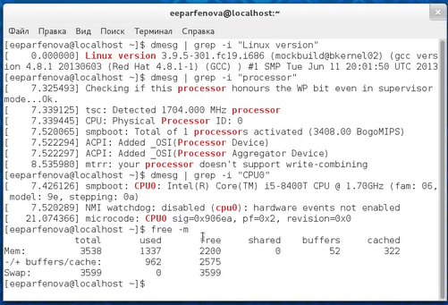

Рис. 13.1 Данные о последовательности загрузки ОС

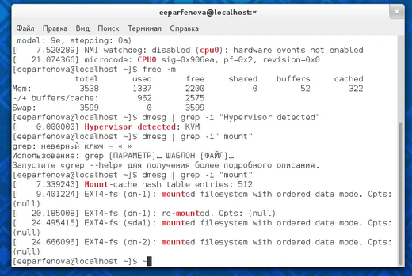

Рис. 13.2 Данные о последовательности загрузки ОС

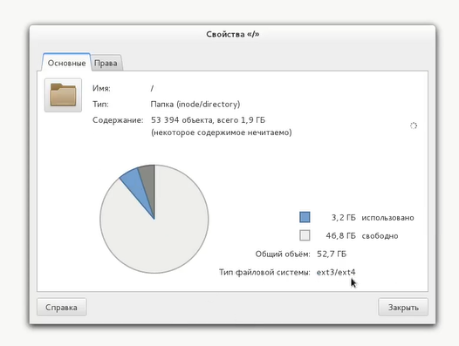

Рис 13.3 Тип файловой системы корневой папки

**Контрольные вопросы**

1. Учетная запись пользователя содержит необходимые для идентификации пользователя при подключении к системе, а также информацию для авторизации и учёта:

* *Системное имя (user name).* Оно может содержать только латинские буквы и знаки “ _ “. Также оно должно быть уникальным.
* *Идентификатор пользователя (UID)* Уникальный идентификатор пользователя в системе, целое положительное число.
* *Идентификатор группы (CID).* Группа, к которой относится пользователь. Она, как минимум, одна – группа по умолчанию.
* Полное имя (full name). Может присутствовать имя, фамилия, отчество.
* *Домашний каталог (home directory).* Каталог, в который попадает пользователь после входа в систему и в котором хранятся его данные.
* *Начальная оболочка (login shell)*. Командная оболочка, которая запускается при входе в систему.

1. Команды терминала:

* <команда> --help – для получения справки по команде;
* cd – для перемещения по файловой системе;
* ls – для просмотра содержимого каталога;
* du <имя каталога>– для определения объёма каталога;
* mkdir/rmdir– для создания / удаления каталогов
* touch/rm - для создания / удаления файлов;
* chmod– для задания определённых прав на файл / каталог;
* history– для просмотра истории команд.

1. Файловая система – это порядок, определяющий способ организации и хранения и именования данных на различных носителях информации. Имеет классификацию:

Примеры:

* FAT32 – файловая система, представляющая собой пространство, разделенное на три части: одна область для служебных структур, форма указателей в виде таблиц и зона для хранения самих файлов.
* ext3/ext4 – журналируемая файловая система, используется в основном в ОС с ядром Linux. Максимальный размер файла в последней версии увеличен до 16 Гб, а скорость работы значительно увеличилась.

1. С помощью команды df, введя ее в терминале. Это утилита, которая показывает список всех файловых систем по именам устройств, сообщает их размер и данные о памяти. Также можно посмотреть тип файловой системы вручную в свойствах папок.
2. Чтобы удалить зависший процесс, вначале мы должны узнать, какой у него id. Для этого можно использовать команду ps. После в терминале необходимо ввести команду kill <id процесса>. Либо можно воспользоваться командой killall, и это «убьет» все процессы, которые есть в данный момент. Это удобно тем, что нам не нужно знать id процесса.